**GIỚI THIỆU**

**PHÁT TRIỂN CHƯƠNG TRÌNH ỨNG DỤNG TRẮC NGHIỆM ĐƠN GIẢN TOÁN-LÝ-HÓA-SINH TRÊN ANDROID**

* Thêm vào 2 Button kiểm tra và kết thúc ở mỗi câu trắc nghiệm
  + Button kiểm tra là kiểm tra kết quả ngay tức thì khi người dùng check chọn đáp án, và không cho check chọn đáp án lại.
  + Button kết thúc ở mỗi câu trắc nghiệm cho phép người dùng dừng quá trình thực hiện trắc nghiệm của mình và có thể lưu thông tin điểm hoặc chọn chế độ thực hiện lại phần trắc nghiệm.

Giảng viên : Ths.Lê Viết Tuấn

Nhóm SV thực hiện bài tập :

+ Nguyễn Trọng Ngọc - MSSV : 15H1010022

+ Phan Tử Nhật Tân - MSSV : 15H1010027

+ Võ Duy Tân - MSSV : 15H1010028

1. Chương trình khi chưa thực hiện phát triển:

* Giao diện đầu tiên khi chạy chương trình:

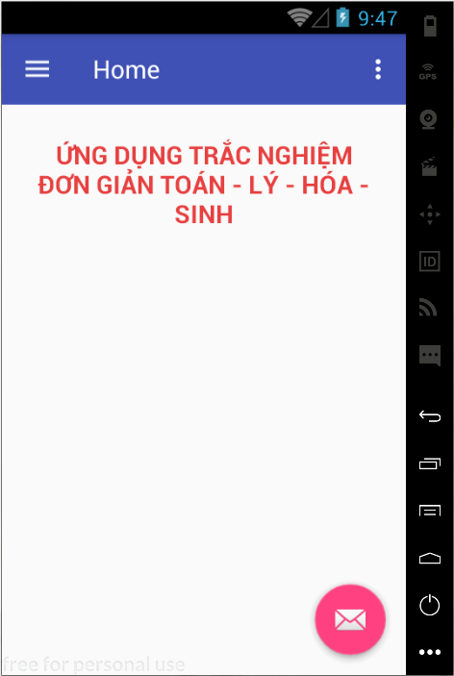

* Bấm vào nút Menu ở góc trái trên cùng màn hình sẽ hiển thị ra list menu bao gồm các mục và ứng dụng của chương trình.

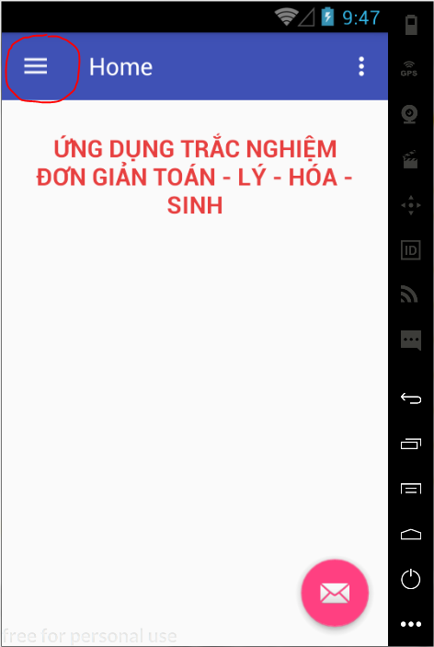

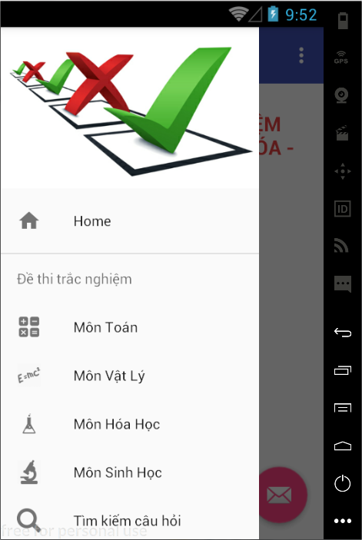

* Ở List menu này có các tính năng của chương trình gồm :
* Home : về lại trang đầu (trang chính).
* Môn Toán : bắt đầu vào chọn đề thi môn Toán.
* Môn Vật Lý : bắt đầu vào chọn đề thi môn Vật Lý.
* Môn Hóa Học : bắt đầu vào chọn đề thi môn Hóa Học.
* Môn Sinh Học : bắt đầu vào chọn đề thi môn Sinh Học.
* Tìm kiếm câu hỏi : xuất ra toàn bộ câu hỏi của tất cả các môn trong chương trình.
* Danh sách điểm : xuất danh sách điểm mà người dùng đã làm trắc nghiệm và lưu lại chương trình.
* Thoát : thoát chương trình.

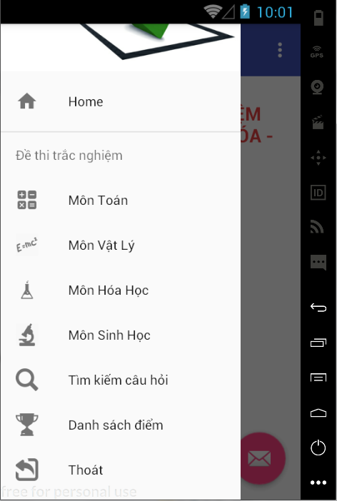

* Khi ta bấm chọn môn toán thì chương trình bắt đầu vào phần chọn đề của môn toán.

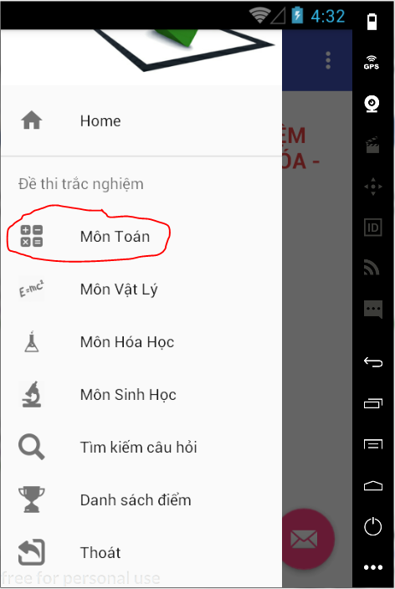 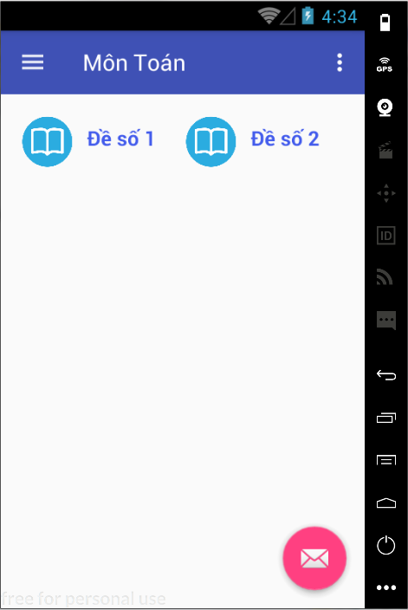

* Khi ta chọn đề số 1 thì chương trình sẽ chuyển trang bắt đầu phần bài trắc nghiệm môn toán , đề số 1.

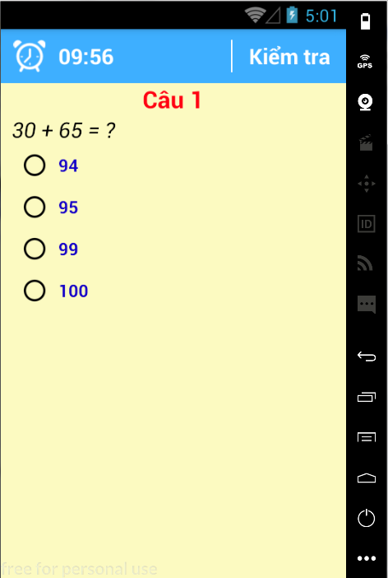

* Trong phần bài làm quy định thời gian làm là 10p , sau khi hoàn thành bài làm bấm “Kiểm Tra” chương trình sẽ xuất ra các đáp án mà bạn đã chọn trong bài làm.

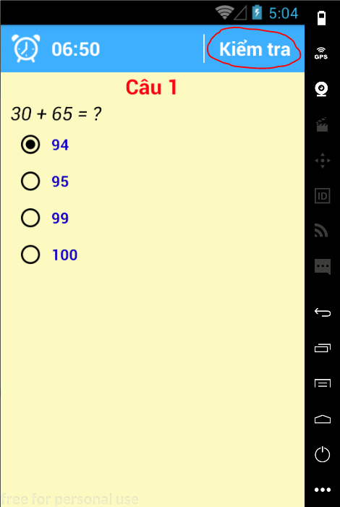 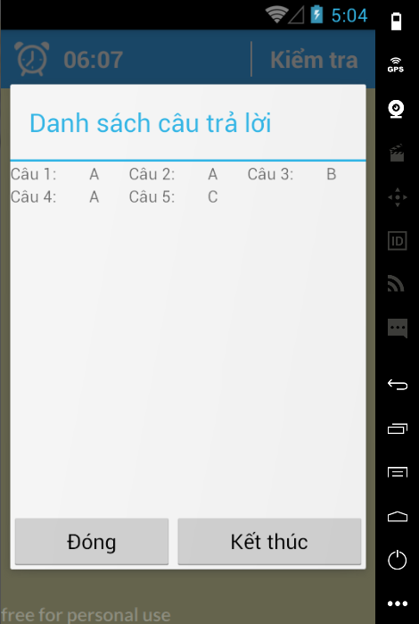

* Bấm “Đóng” để trở lại làm tiếp bài làm nếu còn thời gian , bấm “Kết thúc” để hoàn thành bài làm của mình , sau khi bấm “Kết thúc” chương trình sẽ xuất kết quả được tô đỏ ở từng câu.

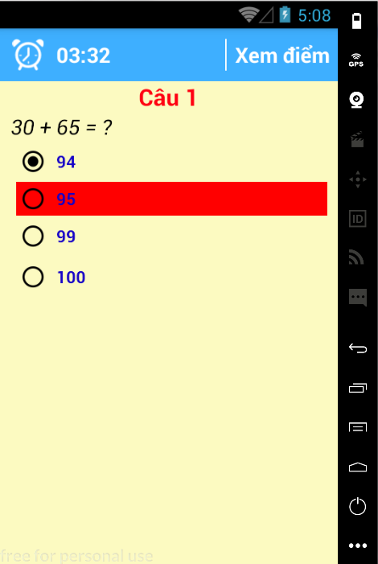 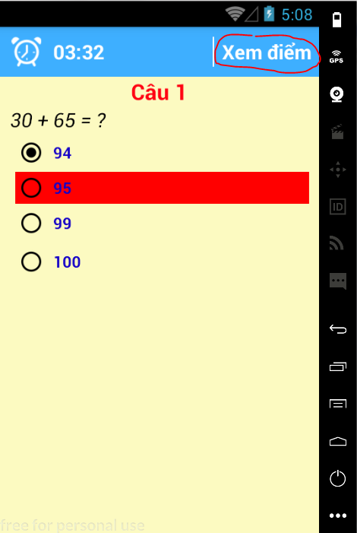

* Tiếp tục bấm “Xem điểm” để đến màn hình thống kê.

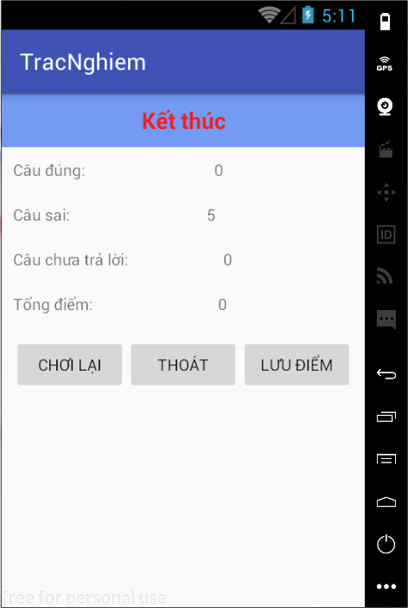

* Ở màn hình thống kê , bấm “Chơi lại” để làm lại bài làm vừa rồi . Bấm “Thoát” để kết thúc và về lại trang chọn đề môn Toán . Bấm “Lưu điểm” thì chương trình sẽ yêu cầu điền thông tin để có thể lưu điểm.

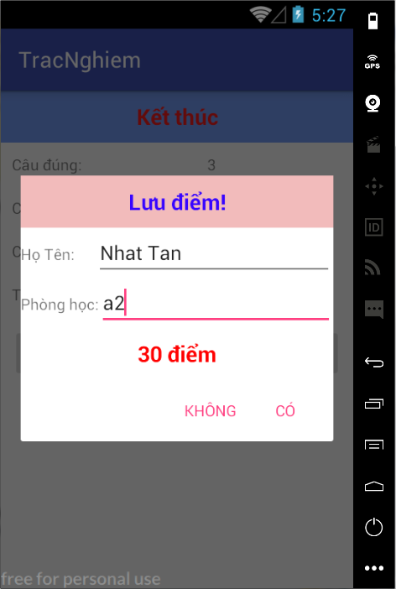

* Trở lại Menu và chọn “Danh sách điểm” để có thể xem các mục lưu điểm.

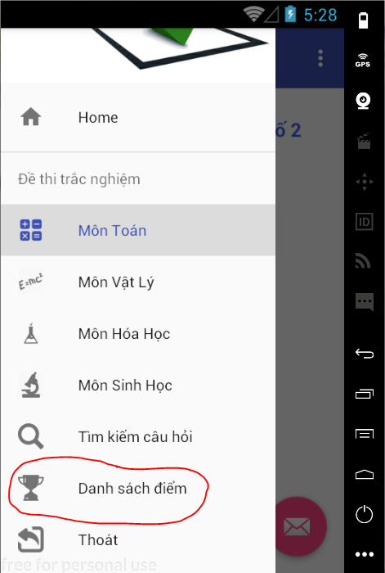 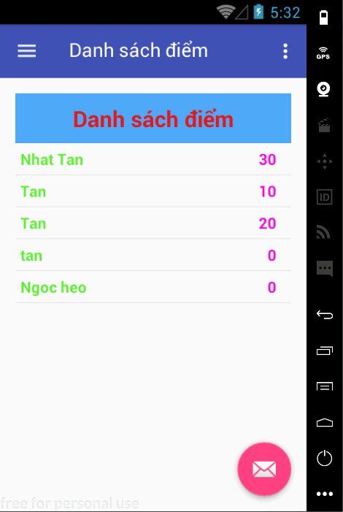

* Ở Menu còn có mục “Tìm kiếm câu hỏi” , ở mục này chương trình sẽ xuất ra tất cả các câu hỏi có trong chương trình.

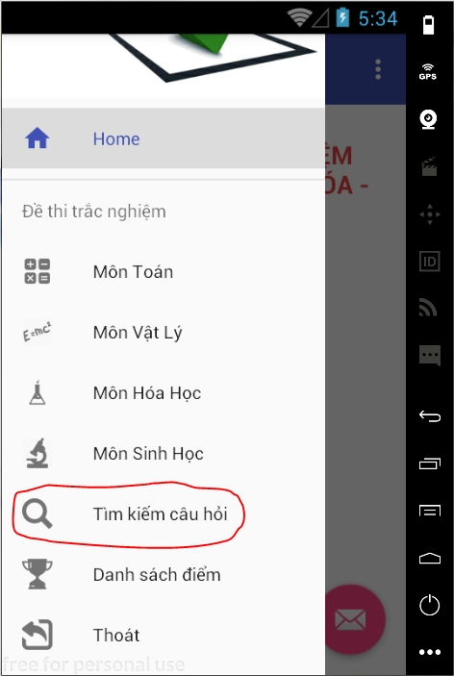 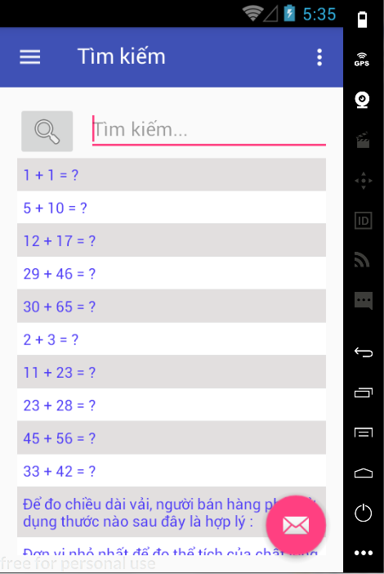

* Ta có thể nhập câu hỏi vào EditText “Tìm kiếm…” để tìm kiếm câu hỏi .
* Ta cũng có thể bấm vào để tìm kiếm câu hỏi của từng môn.

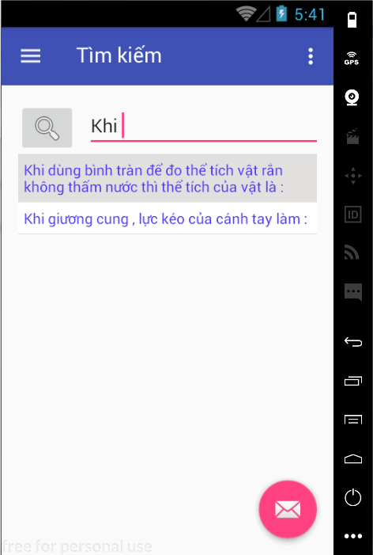 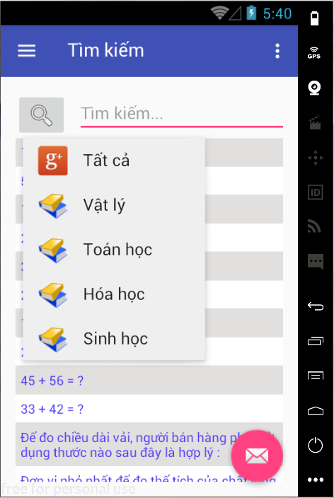

* Cuối cùng là nút “Thoát” để thoát khỏi chươi trình.

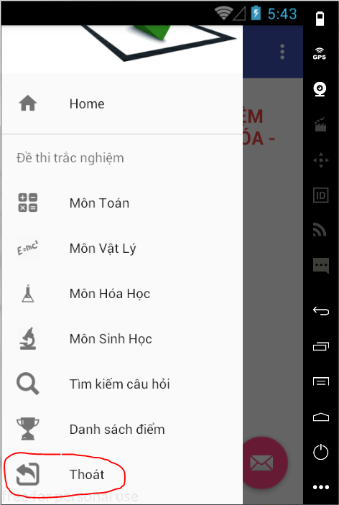

1. Chương trình sau khi phát triển

Sau khi người dùng chọn đề để thực hiện trắc nghiệm ở các môn học, thì các câu hỏi sẽ được hiện ra. Trên mỗi câu hỏi đều có 2 Button kiểm tra và kết thúc chương trình:

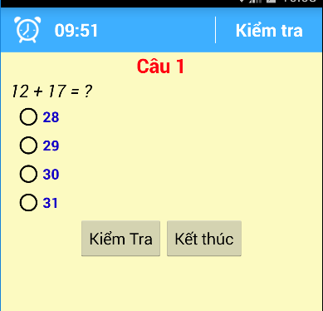

Sau khi người dùng check chọn đáp án của mình, kế tiếp người dùng có thể nhấn button kiểm tra để xem kết quả mình chọn có đúng hay không:

Khi người dùng chọn câu trả lời đúng:

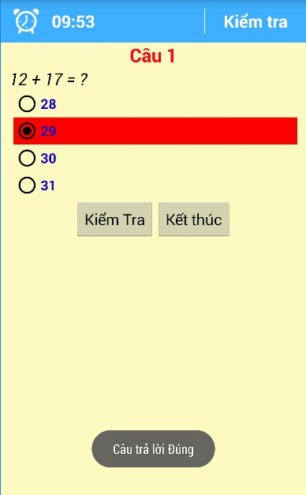

Khi người dùng chọn câu trả lời sai:

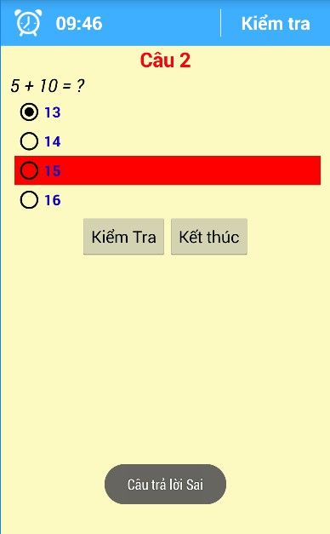

Chức năng của Button kết thúc tương tự như Project chưa phát triển.